**Como Iniciar e Efetuar Logon no Sistema**

        Para iniciar o Sistema você utilizará a **Barra de Aplicativos** do sistema localizado no lado direito ou esquerdo da sua tela.    
       Nela você terá acesso a todos os Sistemas da Ga Software de forma fácil e rápida. Com ela todos os seus sistemas permanecerão atualizados automaticamente e poderá ainda utilizar diversas versões.

  

**BARRA DE APLICATIVOS**

Para abrir barra webmedical leve o cursor para lado direito até abrir a barra

**DEFINIÇÃO DOS MÓDULOS DA BARRA DE APLICATIVOS**

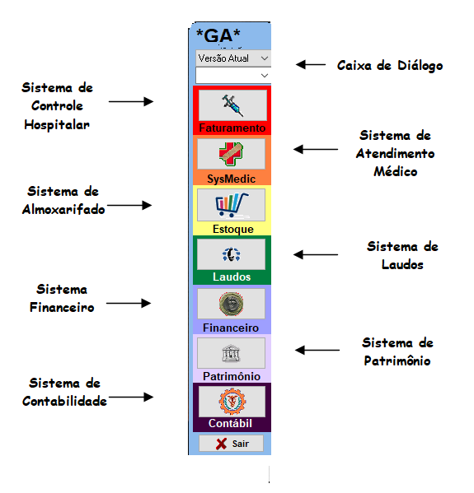

**Como Proceder:**

1. Mova o mouse até o canto direito ou esquerdo da sua tela
2. Dê um clique simples (*irá aparecer a barra de tarefas*)
3. Agora escolha um dos sete aplicativos preferido, clicando com o mouse no ícone do Aplicativo

1. Após o clique no aplicativo escolhido irá abrir a **tela de login**, selecione seu código ou nome e digite sua senha.



**Como Efetuar Logon:**

1. Com o Sistema aberto...
2. Digite o seu código de usuário ou selecione o seu nome, pressione ENTER
3. Digite a sua senha de acesso e pressione ENTER

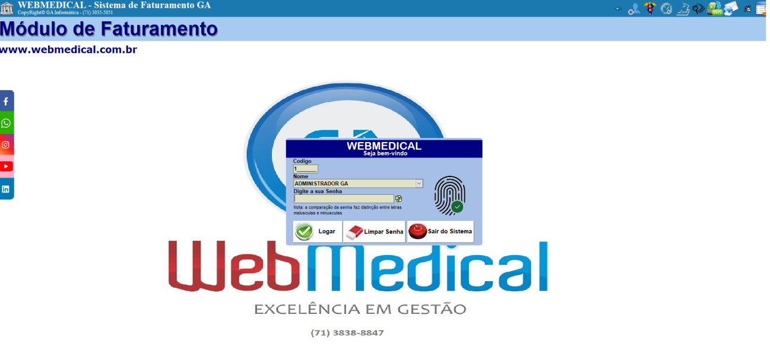

Digitar senha do usuário

Nome do usuário

Código do Usuário

**Importante**

Para entrar no sistema você tem que está cadastrado anteriormente. Observe que ao entrar no sistema algumas funções do Menu poderão está desativadas. Isto se deve por causa do acesso a esses Menus que você não possui, caso precise do acesso entre em contato com o TI da unidade, além disso, você poderá ter acesso a algumas telas e não poder realizar algumas ações como: Salvar, Incluir, Alterar, Excluir e/ou Imprimir. Isso se deve também devido aos seus acessos.

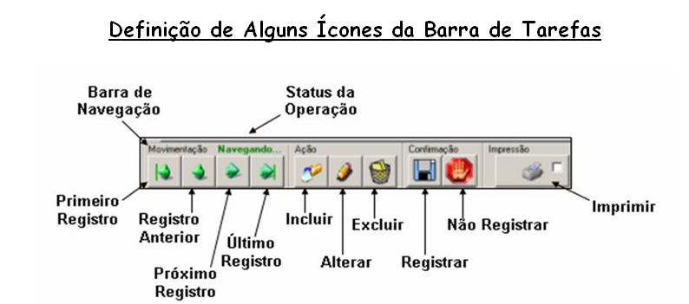

**Movimentação** - Disponibiliza a movimentação entre os registros:

* **Ir para o Inicio do Arquivo** = Primeiro Registro;
* **Ir para o Registro Anterior** = Registro Anterior;
* **Ir para o Próximo Registro** = Avançar um Registro;
* **Ir para o Final do Arquivo** = Ultimo Registro do Arquivo;

**Ação** - Disponibiliza as operações de Adicionar, alterar ou excluir algum registro:

* **Incluir** = Adiciona novo registro (Coloca o registro em modo de Inclusão);
* **Alterar** = Altera dados do registro (Coloca o registro de modo de Edição);
* **Excluir** = Apaga o registro atual. Definitivamente!

**Confirmação** - Realiza a Confirmação ou não numa inclusão ou alteração de registro

* **Registrar** = Confirma os dados que foram incluídos/Modificados;
* **Não Registrar** = Cancela um comando de alteração/inclusão de dados.

**Impressão** - Permite a impressão de formulários específicos

* **Imprimir** = Imprime o registro atual;

**SÍMBOLOS PADRÕES**

image005Ao clicar nesse símbolo o sistema realiza uma busca no arquivo procurando pela chave que será indicada pelo usuário. Essa chave pode ser um nome, um número de prontuário, um número de nota fiscal, uma data etc.

 Este ícone disponibiliza realizar buscas tais como: paciente (syshosp, sysmedic), profissional responsável (syshosp, sysmedic), CID (syshosp e sysmedic), código principal (syshosp).

 Ao clicar neste ícone quando estiver usando o prontuário eletrônico o médico poderá visualizar os CIDs que já foram utilizados para determinado paciente. E quando estiver preenchendo o consumo do paciente este ícone será visualizado ao lado direito e servirá para inclusão de kits de mat/med.

 Este disponibiliza inclusão de itens quando o médico estiver utilizando a barra de consumo do paciente (Consumo F11), no sysmedic.

No sysmedic este símbolo será visualizado na barra de consumo do paciente ao lado direito da tela e servirá para excluir item lançados no consumo do paciente.

Ao utilizar a prescrição médica, o médico poderá visualizar o mapa de ocupação ao clicar neste ícone e a partir daí selecionar o paciente que será preenchido a prescrição.

 Clicando neste símbolo poderá visualizar cadastro de pacientes.

**Como Fatura BPA e AIH**

1. Após entrar com sua senha no webmedical / SYSHOSP e menu Cadastros e depois Cadastro de Profissionais.

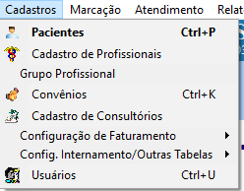

2 . Ao abrir cadastro de profissionais preencherem os campos obrigatórios.

Os campos obrigatórios estão marcados de vermelho. Tem que ter estas informações para geração dos arquivos BPA e AIH

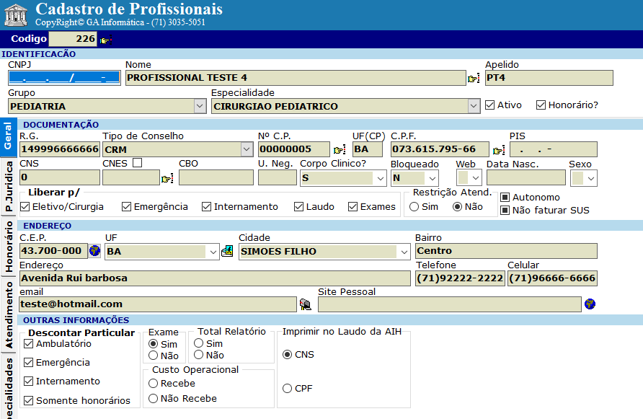

Os campos obrigatórios estão marcados de vermelho. Tem que ter estas informações para geração dos arquivos BPA e AIH

Nome: Nome completo do profissional;

Grupo: Grupo de especialidade;

Especialidade: Especialidade do Profissional;

Tipo de Conselho: Tipo de Conselho do Profissional (exemplo corem, CRM, crefito etc)

Nº C.P.: Numero ou registro do conselho do profissional;

UF: Estado do conselho do profissional;

C.P.F: CPF do profissional;

CNS: numero cartão nacional saúde (No cadastro cnes da unidade tem os códigos cns)

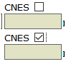

Código cnes da unidade. Marcado quadro ao lado do cnes o profissional tem vinculado no cadastro do cnes.

Código cnes da unidade. Sem marcar quadro ao lado do cnes o profissional não tem vinculado no cadastro do cnes.

Autonomo: Sem marcar quando profissional e contrato pela unidade ou CLT.

Não fatura SUS: Sem marcar o profissional não tem problema com carga horária (portaria 134).

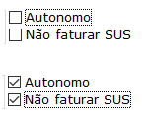

Autonomo: Marcado quando profissional é contrato como pessoa jurídica.

Não fatura SUS: Marcado o profissional tem problema com carga horária (portaria 134)

Alguns informação estão no cadastro de cnes, como CNS, NOME, VINCULAÇÃO (Autonomo) e Não faturar sus (Portaria 134). Segue exemplo de relatório por profissionais do cnes.

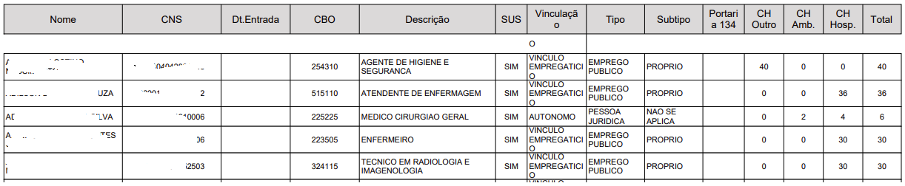

Endereço para busca no cnes:

Pagina principal: http://cnes.datasus.gov.br/

Estabelecimento: http://cnes.datasus.gov.br/pages/estabelecimentos/consulta.jsp?search=HOSPITAL

Profissionais: http://cnes.datasus.gov.br/pages/profissionais/consulta.jsp?search=

2 . Ao terminar cadastra profissional ir na aba especialidade.

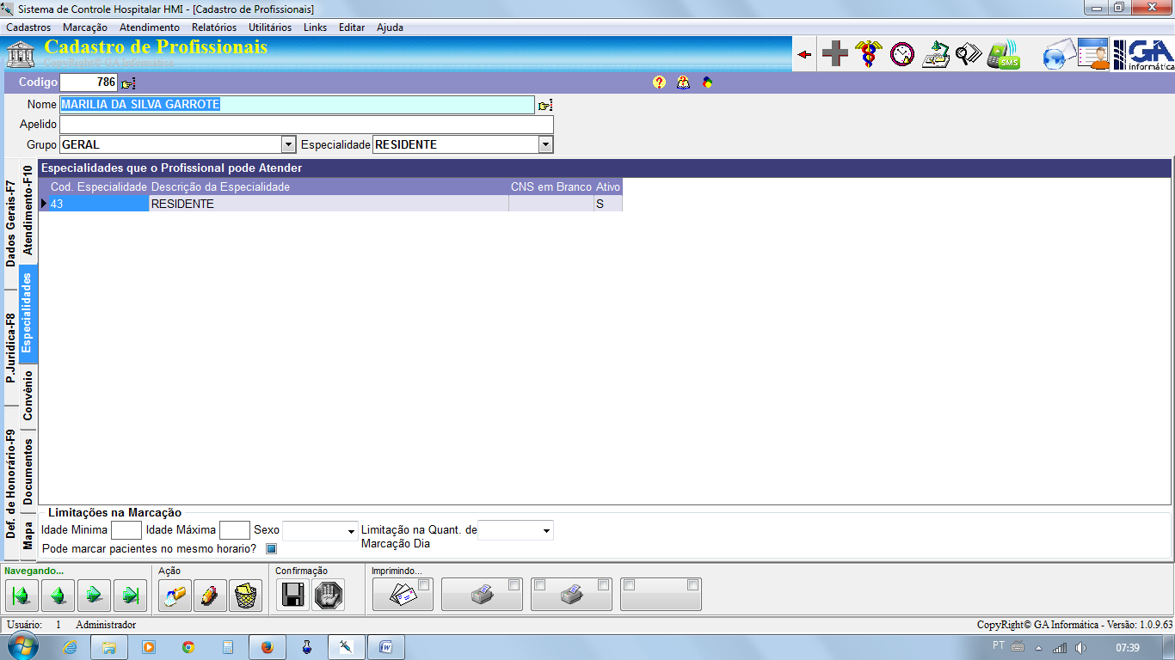

No Campo CNS em Branco tem que colocar S quando for especialidade (RADIOLOGIA, LABORATORIO OUTRAS ESPECIALIDADE QUE NÃO PRECISA INFORMA CNES NA AIH.

3. Caso precisar altera CBO, ir no cadastro de especialidade para fazer correção.

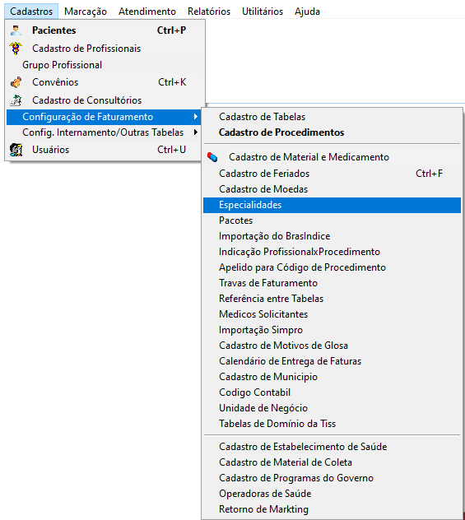

VERIFICAR SE CADASTRO DE ESPECIALIDADE ESTA COM CBO

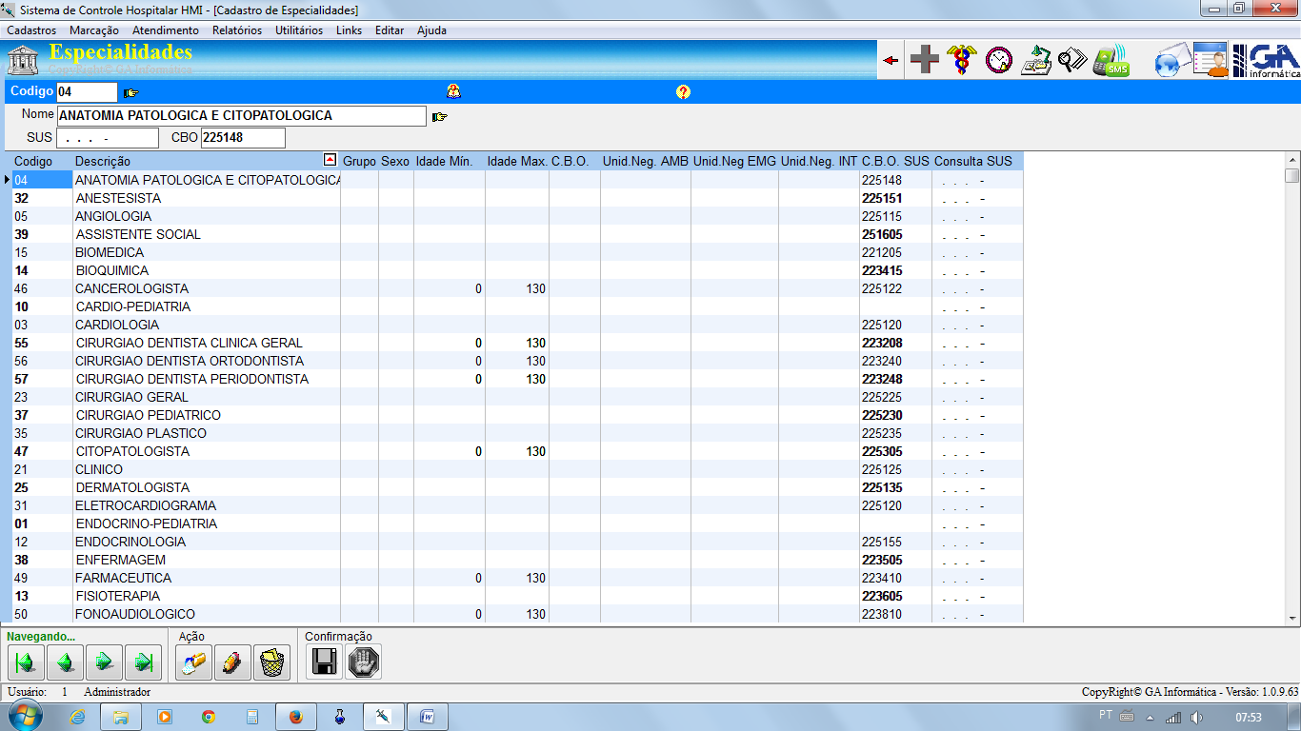

Este campo (C.B.O SUS) tem colocar os códigos da especialidade

4. Configurar parâmetro para colocar Órgão emissor do SUS, Médico Autorizador e Diretor Médico da unidade.

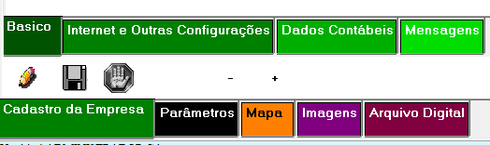

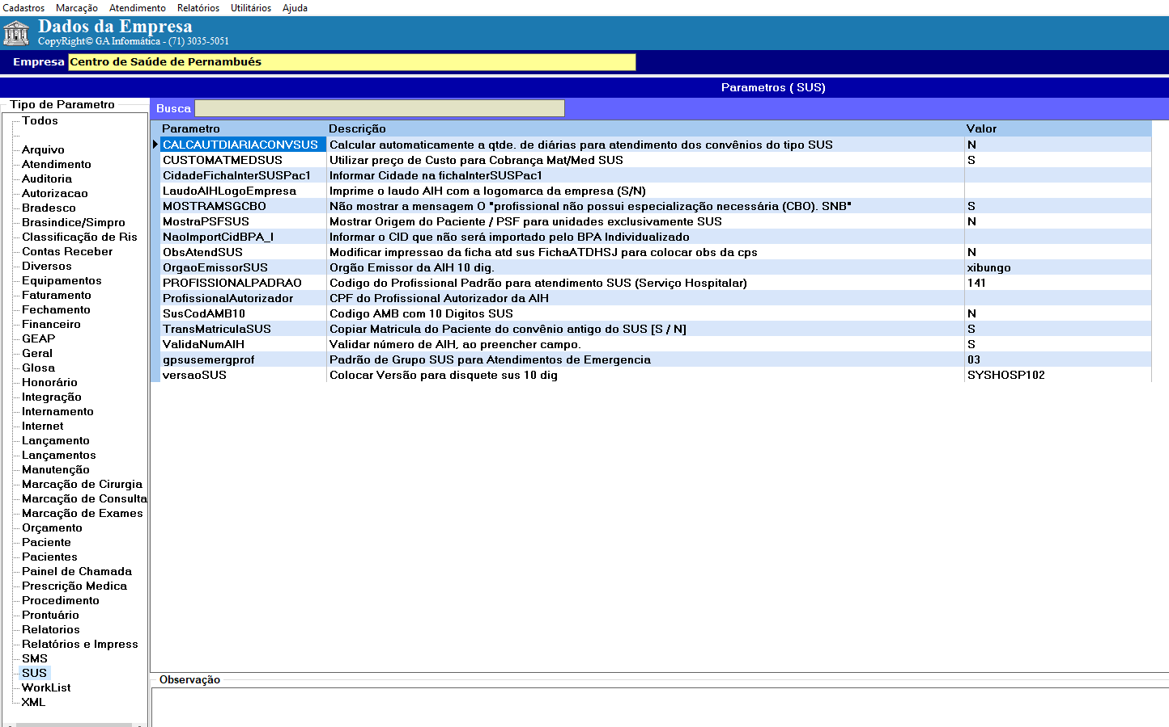

Em Parâmetros tem que informar Órgão Emissor da AIH.

Colocar CPF do Médico Autorizador. Caso tem mais de um médico Autorizador Deixa campo em branco.

Obs.: Todo Médico Autorizador tem que está cadastro no (CADASTRO PROFISSIONAL)

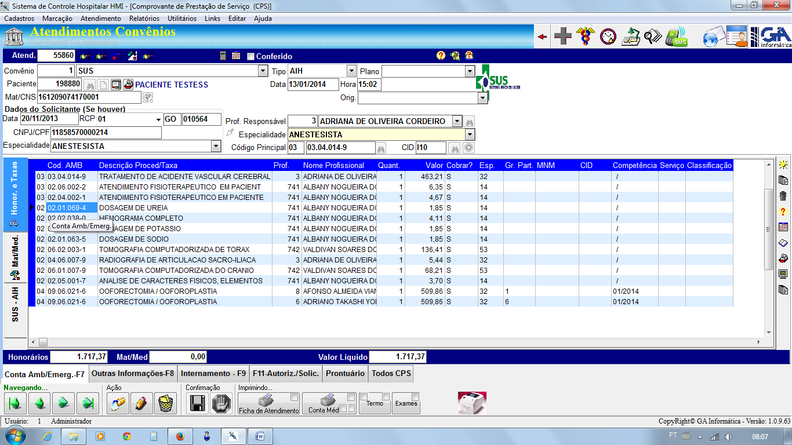

No Campo indicado fazer cobranças do paciente.

CLIQUE EM F4 PARA ABRIR A TELA DE COBRANÇA DE CIRURGIA.

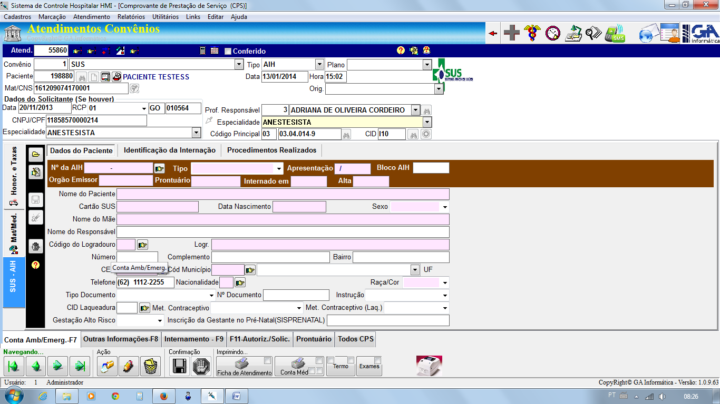

Quando clicar na aba (AIH – SUS) os campos vai aparecer em branco.

Clique no campo (Nº da AIH) para trazer os dados do paciente para cobrança da AIH.

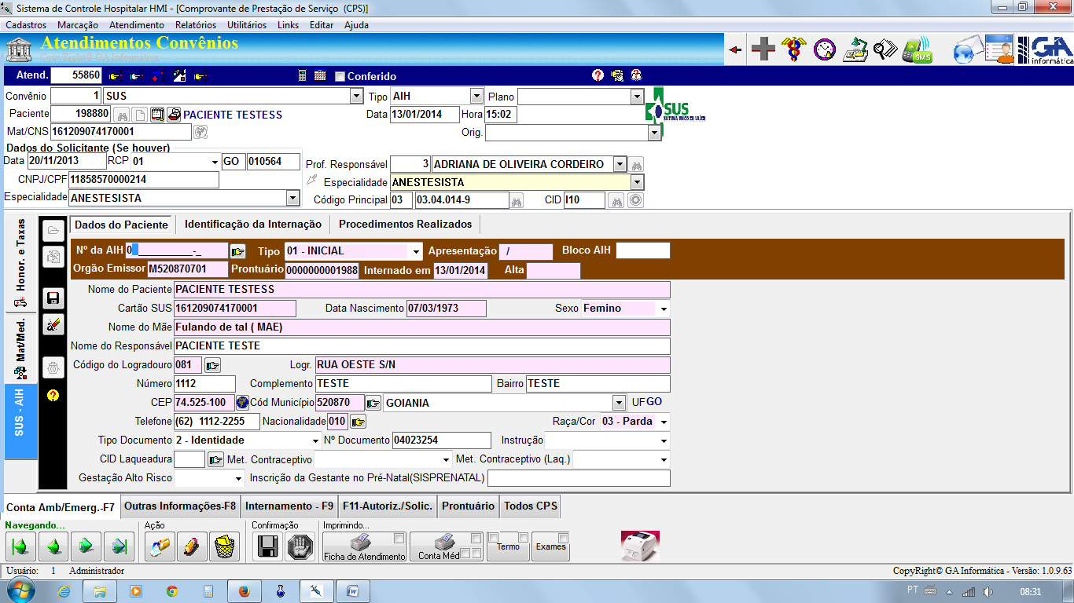

Caso algum campo esteja vazio exemplo: telefone, documentos endereço e etc.

Por favor voltar cadastro do paciente ou aperte F5 do seu teclado para abrir cadastro do paciente.

Copie numero da aih apague o registro da aih para trazer os novos dados do paciente.

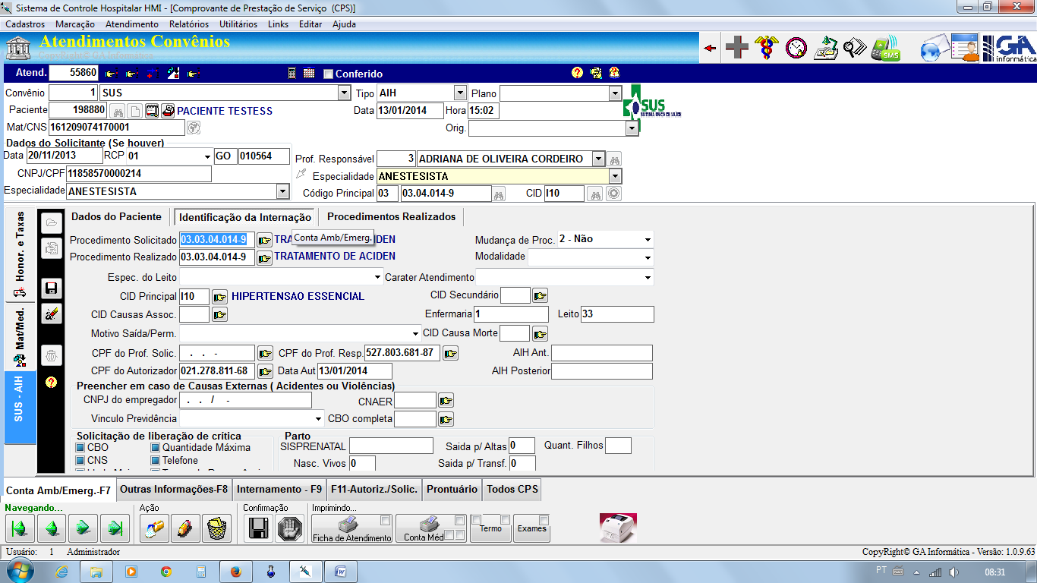

Os campos marcados de vermelho. Não vem preenchido. No campo **CPF do Profissional Solicitante** estiver em branco, porque não foi informado médico solicitante na cobrança principal.

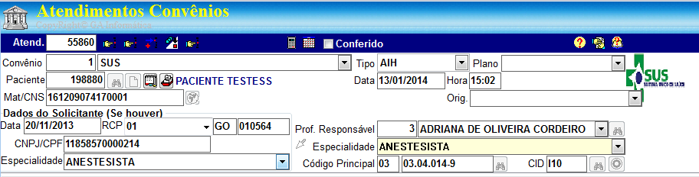

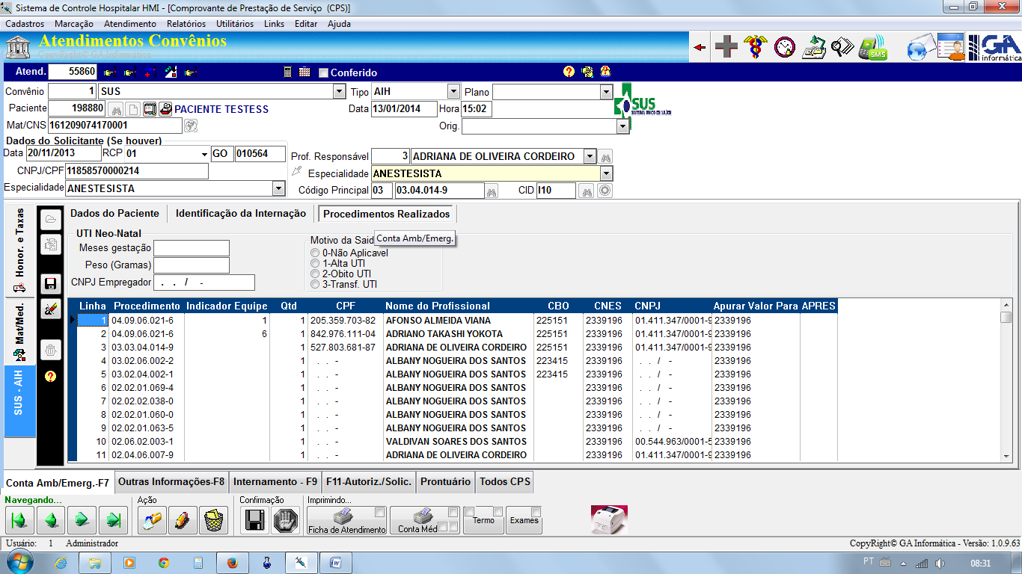

GERAÇÃO DE MEIO ELETRONICO DE AIH E BPA

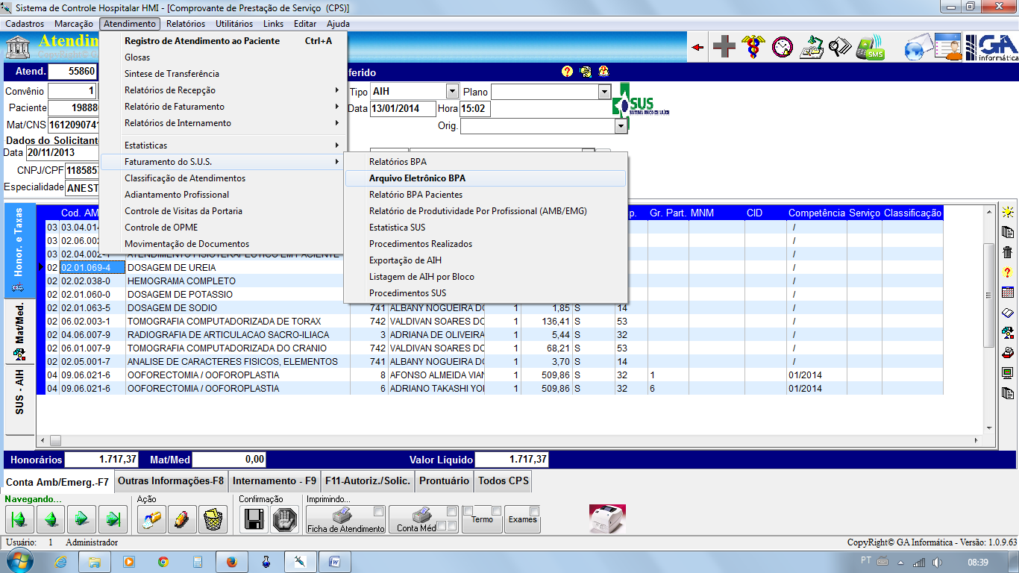

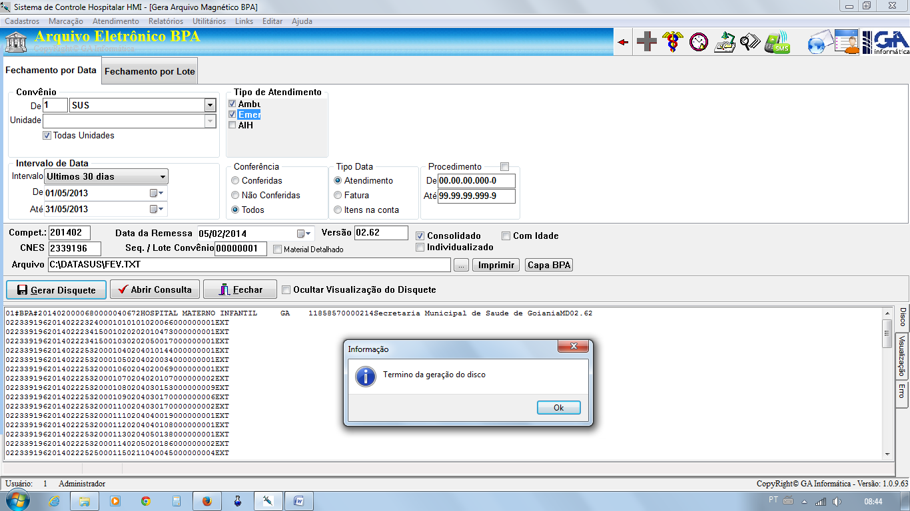

Informe caminho onde vai salvar o arquivo bpa

Quando gerar bpa consolidado desmarca (com idade)

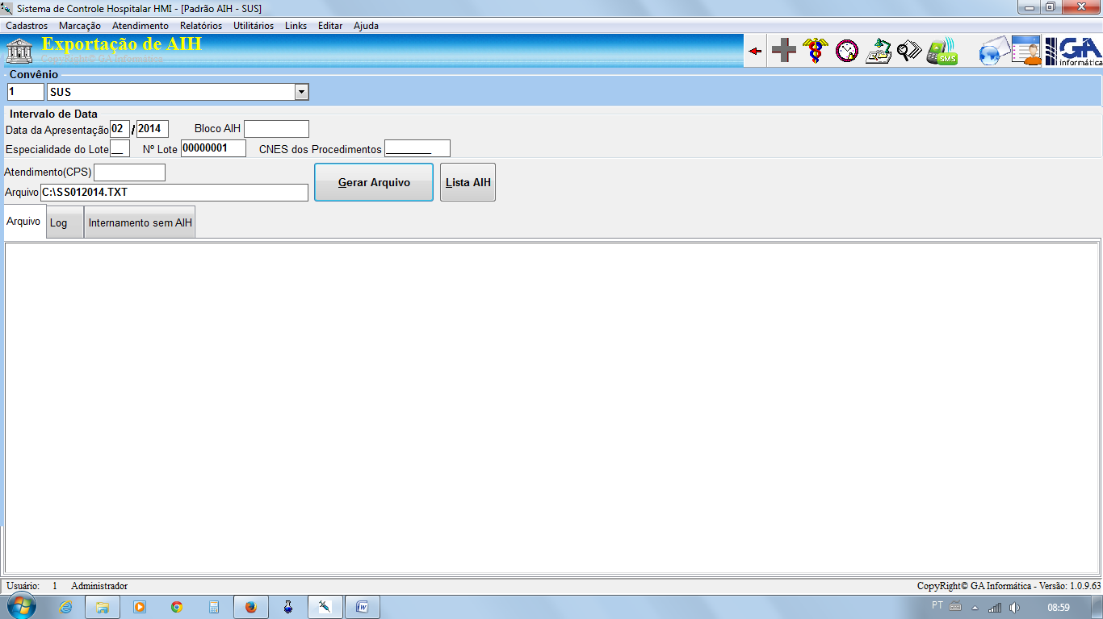

Informe mês e ano da apresentação

Informe caminho onde vai salvar o arquivo AIH